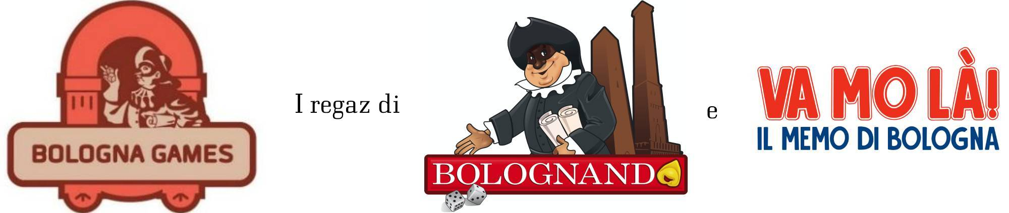
PRESENTANO:
“Le Bolognesi”: da oggi Bologna ha le sue carte da gioco
Modernità e tradizione nelle carte di Bologna Games: Fanti, Cavalli e Re al femminile, e come “semi” tortellini, mattarelli, calici di vino e coltellina per le tagliatelle.
Per Natale, Bologna avrà le sue carte da gioco totalmente “made in Bo”.
Sono in vendita dal 10 dicembre, su www.bolognagames.it e in edicole e librerie selezionate, le “Carte da gioco - “Le bolognesi” studiate e realizzate da Bologna Games: con le Bolognesi si potrà strozzare con l’Asso di Tortellini, andare liscio col quattro di Mattarelli, o mettere un “fermino” con il Re di Coppe di Vino Rosso.
Le “Bolognesi”, disponibili nel classico mazzo da 40, al costo di 10 euro, restituiscono alla città uno dei suoi storici strumenti da gioco, in una modernissima versione che va a recuperare l’idea della antica “primiera”, che dal XVI secolo a oggi si è perduta con il passare degli anni.
La grafica è fresca e accattivante, i colori intensi, e soprattutto i “semi” sono totalmente bulgnis, e dedicati alla grande tradizione culinaria della “Grassa”.
Nelle “Bolognesi” i Denari diventano così un bel piatto di tortellini, le Spade si trasformano nella coltellina usata per le tagliatelle, i Bastoni sono i mattarelli utilizzati dalle “arzdoure” per tirare la pasta, e le Coppe… hanno la forma di calici di gustoso vino rosso locale da osteria.
Inoltre, in omaggio alle donne che nei secoli hanno reso grande il nome della tavola bolognese, tutte le figure di Denari (tortellini) e Bastoni (mattarelli), rappresentano personaggi femminili, novità assoluta nel mondo delle carte da gioco locali.

Confcommercio Ascom Bologna ha dato il proprio patrocinio alle “Bolognesi”: “Sosteniamo con piacere questa iniziativa realizzata da Bologna Games - afferma Giancarlo Tonelli, Direttore Generale Confcommercio Ascom Bologna - che promuove alcuni dei simboli più rappresentativi della nostra città, ( la sfoglia, i tortellini) riproponendo, nel contempo, un gioco tradizionale come quello delle carte, amato da persone di tutte le età”.
“Le Bolognesi sono un altro tassello di una bolognesità doc che vogliamo mettere a disposizione soprattutto dei giovani - affermano Jacopo Zucchelli e Alessandro Roversi, i fondatori di Bologna Games. - Le carte da gioco sono un evergreen della socialità, un punto di contatto tra le vecchie e le nuove generazioni, un classico delle osterie e dei luoghi di ritrovo, delle domeniche in famiglia e dei pranzi di Natale. Questa idea è anche un modo di riaffermare un aspetto molto caro a noi bolognesi, ovvero il legame familiare che le carte rappresentano: tutti abbiamo imparato a giocare a carte in casa, da un nonno, uno zio, un genitore o un fratello maggiore. Ci sembra giusto, in questo momento in cui il gioco è un aspetto della vita sempre più individuale, andare controcorrente: giocare insieme significa unire anziché dividere, ridare linfa a un modo di passare il tempo tradizionale che deve restare attuale.”
Bologna Games conferma, con “Le Bolognesi”, la sua mission di riscoprire e rivisitare in chiave contemporanea le tradizioni ludiche del capoluogo emiliano: nel 2017 aveva già prodotto “Bolognando”, il gioco da tavola ispirato alle principali locations della città, è alla sua terza edizione in quattro anni, dopo i sold-out delle precedenti. Nel 2019, poi, è nato il gioco “Va Mo Là!”, il Memo di Bologna, legato a un progetto di beneficenza per Ageop Ricerca Onlus (Associazione Genitori Ematologia e Oncologia Pediatrica). Nel 2020, con il “Puzzle di Bologna”, un puzzle da 1000 pezzi dedicati alle Due Torri, Bologna Games sostiene, con tutti i ricavati delle vendite, il progetto Più Forti Insieme della Fondazione Policlinico Sant'Orsola.

--------------------------------
Caratteristiche Tecniche - 40 Carte - Dimensioni: 82x42 mm - Materiale: cartoncino Plastificato
Costo: Euro 10 - In vendita su www.bolognagames.it
--------------------------------
Contatti Bologna Games Srls - P. Iva 03600961209 - Via Riva di Reno 65/m - Cap 40122 - Bolognainfo@bolognagames.it www.bolognagames.it - Press: Luca Marozzi, 320 0385977

